I- Kadere iman esaslarından biridir.

II- Kul diler, Allah yaratır. Bu bakımdan her kul kaderinde cüz’i iradesi ile asıl etkendir.

III- Kadere iman eden kimse sorumluluğunun da bilincinde olmalıdır.

**1. İslam inancına göre Kadere imanla ilgili cümlelerden hangisi ya da hangileri doğrudur?**

A) I-II B) I-III C) II-III D) I-II-III E) Yalnız I

**2. Aşağıdaki Kur’an ayetlerinden hangisi evrendeki düzene dikkat çekmektedir.**

A) “Başınıza gelen herhangi bir musibet, kendi ellerinizle işledikleriniz yüzündendir”

B) “De ki: Hak rabbimizdir, artık dileyen inansın, dileyen inkar etsin.”

C) “Biz her şeyi belirli bir ölçüye göre yaratmışızdır.”

D)“Yaptıklarınızdan mutlaka sorumlu tutulacaksınız.”

E) “Her nefis ölümü tadacaktır.”

**3. Aşağıdakilerden hangisi İslam filozoflarının Allah’ın var olduğunu isbat için ileri sürdükleri delillerden biri değildir?**

A)İmkan B)Hudus C) Nizam D)Temanu E)Vücud

**4**.**İslam dinine göre aşağıdakilerden hangisi Allah’ınvarlığının kendinden olması, varlığını devam ettirebilmek için hiçbir şeye muhtaç olmaması olan sıfatıdır?**

A) Hayat B) Vücud C) Tekvin

D) Kıyam binefsihi E) Vahdaniyet

**5. “Allahın herşeyi yaratması , yoktan var etmesi , var olmayanı, örneği ve benzeri olmadığı halde ortaya koyması”** **İslam dinine göre Allah’ın hangi sıfatıdır?**

A)Tekvin B)Tevhit C)Rezzak D)Rauf E)Telmih

**6-** **“*Eğer yerde ve gökte Allah’tan başka tanrılar olsaydı, kesinlikle ikisinin de düzeni bozulurdu.”*** (Enbiya,22) ayeti hangi hakikati beyan etmektedir?

A) Allah’ın yüce kudretini

B) Allahın adaletle iş yapacağını

C) Başka ilahlar da olabileceğini

D) Evrenin düzenli yaratıldığını

E) Allah’ın tekliğini

“Eğer yerde ve gökte Allah’tan başka ilahlar olsaydı ikisinin de düzeni bozulurdu”(Enbiya-22)

**7.Yukarıdaki âyette Yüce Allah’ın hangi sıfatı belirtilmiştir?**

A) Kıdem B) Bekâ C) Vahdaniyet

D) Hayat E) Tekvin

• Allah her şeyi yaratan ve yaşamasını sağlayandır.

• Her canlı ancak Allah’ın yarattığı nimetle yaşamını sürdürmektedir.

• Evrende meydana gelen her şey Allah’ın bilgisi dâhilinde olmaktadır.

• Allah’ın bir şeyi var etmesi için belli bir zamana ve hazırlığa ihtiyacı yoktur.

**8.Verilen bilgilerle aşağıdaki ayetler anlam bakımından eşleştirildiğinde hangi ayet dışarda kalır?**

A) “Yeryüzündeki her canlının rızkı yalnızca Allah’ın üzerinedir...” (Hud suresi, 6. ayet)

B) “O (Allah), kalemle yazmayı öğretendir, insana bilmediğini öğretendir.” (Alak s, 4 ve 5. ayetler)

C) “ O, yaşatan ve öldürendir; gecenin ve gündüzün değişmesi onun eseridir.” (Mü’minun s, 80. ayet)

D) “Bir şeyin olmasını dilediğinde, onun işi “Ol!” demekten ibarettir; o da oluverir.” (Yasin s, 82.A)

E) “...O, (Allah) karada ve denizde ne varsa bilir; O’nun ilmi dışında bir yaprak bile düşmez...” (En’am suresi, 59. Ayet)

Yüce Allah her şeyi yaratan, yaşatan ve gözetendir. Yaratıldığı andan itibaren evrende meydana gelen her şey onun izni ve dilemesi ile gerçekleşmektedir. Bu, Allah’ın sürekli bir yaratma halinde olması demektir. Bu konuda Kur’an’da şöyle buyurulur: “ …O her an yaratma halindedir.” (Rahman suresi, 29. ayet)

**9.Bu parçada aşağıdakilerden hangisine değinilmemiştir?**

A) Allah’ın yaratmasının sürekliliğine

B) Allah’ın eşi, benzeri ve ortağı olmadığına

C) Her şeyi yaratan ve yaşatanın Allah olduğuna

D) Yaratılanları her an Allah’ın görüp gözettiğine

E) Meydana gelen her şeyin Allah’ın izni ile olduğuna

**10.Aşağıdaki ayetlerden hangisi konu bakımından diğerlerinden farklıdır?**

A) “...O (Allah), her an yaratma halindedir.” (Rahman suresi, 29. ayet)

B) “Gökleri ve yeryüzünü yoktan var eden O’dur...” (Şura suresi, 11. ayet)

C) “Yaratmayı ilk başlatan da, devam ettiren de odur...” (Rum suresi, 27. ayet)

D) “...Bana dua ettiği zaman dua edenin dileğine karşılık veririm...” (Bakara suresi, 186. ayet)

E) “O, yaşatandır ve öldürendir. Gecenin ve gündüzün değişmesi onun eseridir..” (Mü’minun s,80.A

**11*.“De ki: Allah birdir. Hiç bir şeye muhtaç değildir....Hiç bir şey O’na denk( Eşit-benzer) değildir." İhlas suresi 1-4*  ayetlerinde Allah'ın sıfatları sıralandığında hangisi doğrudur?**

A)Vücut -Beka-Vahdaniyet

B) Beka-Kudret-Muhalefetün lil Havadis

C) Vahdaniyet-Kıyam bi nefsihi- Muhalefetün lil Havadis

D) Vahdaniyet -Kıyam bi nefsihi-Kıdem

E) Kıdem-Beka-Tekvin

**12- Aşağıdakilerden hangisi “*Yüce Mevla’mızın varlığının kendinden olması, varlığını devam ettirebilmek için hiçbir şeye muhtaç olmaması demek”* olan sıfatına (özelliğine) ne ad verilir?**

A) Hayat B) Vücud C) Tekvin

D) Kıyam bi-nefsihi E) Vahdaniyet

**13. Aşağıda verilen Allah'ın sıfatı ve anlamı eşleştirmelerinden hangisi doğru *değildir?***

A) İlim: Allah'ın her şeyi bilmesi

B) Semi: Allah'ın her şeyi işitmesi

C) İrade: Allah'ın sınırsızca dilemesi

D) Beka: Allah'ın her şeyi görmesi

E) Tekvin: Allah'ın her şeyi yaratması

**14. Aşağıdakilerden hangisi “Allah’a niçin ibadet edilir?” sorusuna cevap *olamaz?***

A) Emrine itaat için

B) Rızasına kavuşmak için

C) Sevgisini kazanmak için

D) Toplumda beğenilmek için

E) Verdiği nimetlere şükretmek için

**15. I. Müheymin: Kainatın, her şeyin, herkesin işlerini gözetir.**

**II. Melik: Kainatı yaratandır.**

**III. Rahim: Merhameti sonsuzdur. Affeden, Bağışlayandır.**

**Yukarıda verilenlerden hangisi veya hangileri doğrudur?**

A) I ve II B) II ve III C) I ve III

D) Yalnız III E) I, II ve III

**16. Aşağıdakilerden hangisi Allah’ın yarattıklarını koruyup gözettiğini gösteren durumlardan biri *değildir?***

A) Evreni ve içindeki tüm varlıkları yoktan yaratmış olması

B) Canlıların yaşamsal ihtiyaçlarını karşılayacak imkânlar yaratması

C) İnsana iyiyi ile kötüyü, doğruyla yanlışı ayırabilmesi için insana akıl vermesi

D) İnsanlara doğru yolu göstermek üzere birçok peygamber göndermiş olması

E) İnsanların doğru yaşaması için rehber olmak üzere ilahi kitaplar göndermiş olması

**17.Hiç kimse her resmin bir ressamının her kitabın bir yazarının her elbisenin bir terzisinin her binanın bir ustasının olduğundan şüphe etmez. Ortada bir eser varsa onu mutlaka bir yapan vardır diye düşünür. O halde içinde yaşadığımız muhteşem evrenin de bir ……………………vardır. Anlam akışına göre cümledeki boşluğa aşağıdakilerden hangisi gelmelidir?**

A) şekli B) ölçüsü C) yaratıcısı D) güzelliği E) iklimi

**18.Allah ile en sıcak, duygusal bir iletişim olan ve Allah’ın bizlere değer vermesine sebep olan duanın, insan üzerindeki etkileri ile ilgili aşağıdakilerden hangisi *söylenemez?***

A) Dua eden kişi, bu evrende yalnız olmadığını, Allah’ın kendisine yardım edeceğini düşünür.

B) Dua etmek insanın güzel davranışlara yönelmesine katkı sağlar.

C) Dua ile isteklerinin gerçekleşeceğine inanan insan çalışmayı bırakır.

D) Samimi olarak yapılan dua, insanın kötülükten uzaklaşmasına yardımcı olur.

E) Dua insanın manen rahatlamasına, kendini huzurlu hissetmesine katkı sağlar.

**19.** **Yazılı sınav sorularını hazırlıyorum. Çok güzel hazırlamış olduğuma dair düşüncem olmasına rağmen daha iyisi olabilir miydi? Düşünüyorum. Elbette olabilirdi. Hatta bir başkası daha iyisini hazırlayabilir mi? Olabilir. Pekala. Kusursuz, mükemmel bir sınav olabilir mi? Bu soruya da evet cevabını veriyor aklım. Ancak ne kadar mükemmeli arasam da illa ki bir kusur buluyorum kendimde ya da etrafımda... Ben eksik birisi olduğuma göre bu mükemmellik fikrini ben icat etmiş olamam. Bu mükemmellik fikrinin bana dışarıdan verilmiş olması gerekir. Bu da mutlaka kusursuz, noksansız mükemmel bir varlığı ortaya çıkarır. Hiç bir kusur, eksik bulunmayan bir varlık… O’ da yüce yaratıcıdan başkası olamaz. Sadece O olabilir en mükemmel varlık…**

**Yukarıdaki kişinin hangi delile örnek verdiği söylenebilir?**

A) Nizam Delili B) Ekmel Varlık Delili C) Gaye Delili

D) Hudus Delili E) İmkansızlık Delili

**20. Allah’la ilgili aşağıda verilen bilgilerden hangisi *yanlıştır?***

A) Örneksiz yaratandır. B) Her türlü rızkı verendir.

C) Her an görüp gözetmektedir. D) Varlıkları kendi haline bırakmıştır.

E) Yarattığı her şeyde bir ölçü ve uyum vardır.

|  |
| --- |
| Başarılar Dilerim ☺ |
| Din Kültürü ve Ahlak Bilgisi Öğretmeni |
| …………………………………………. |

-

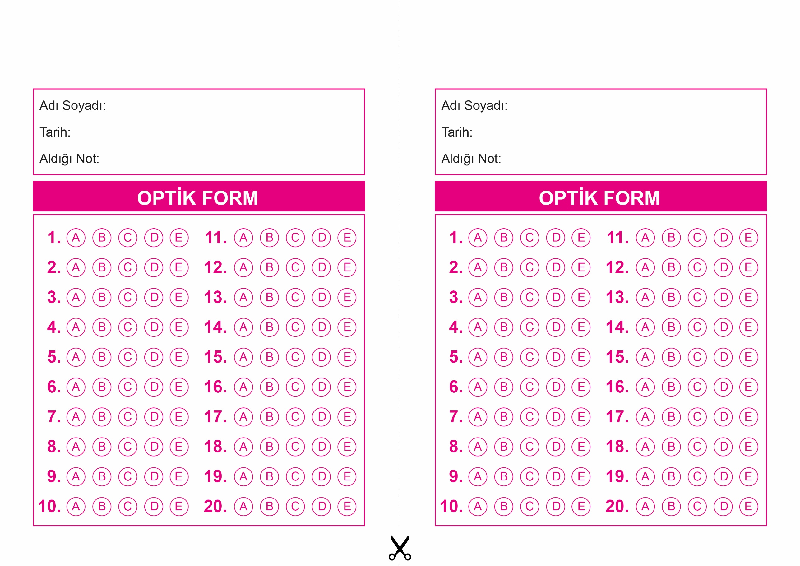

OPTİK FORMU FOTOKOPİ İLE (A4 KAĞIDI) ÇOĞALTTIKTAN SONRA BURADAN KESEBİLİRSİNİZ.

DİN KÜLTÜRÜ VE AHLAK BİLGİSİ

10. Sınıf 1.Dönem 1. Yazılı / Test Sınavı-6

DİN KÜLTÜRÜ VE AHLAK BİLGİSİ

10. Sınıf 1.Dönem 1. Yazılı / Test Sınavı-6



**10. SINIF SINAV VE CEVAP ANAHTARI İÇİN TIKLAYINIZ.**

